 | SINH THẦY TUẤN – INBOX THẦY ĐỂ ĐĂNG KÝ KHOÁ HỌC CHINH PHỤC 9+ SINH HỌC  2K9 – CHINH PHỤC ĐỂ TRƯỜNG – ĐỀ SỞ  ĐỀ KSCL TRƯỜNG NGUYỄN KHUYẾN – LÊ THÁNH TÔNG  Mã đề: 508

PHẦN I. Câu trắc nghiệm nhiều phương án lựa chọn (gồm 18 câu, mỗi câu hỏi chỉ chọn 1 phương án)
Câu 1. Phân tử DNA được đánh dấu ¹⁵N trên cả 2 mạch đơn tiến hành nhân đôi trong môi trường chỉ có ¹⁴N. Sau ít nhất mấy đợt nhân đôi thì sẽ xuất hiện loại DNA có cả 2 mạch đều chỉ chứa ¹⁴N?
A. 2. B. 3. C. 4. D. 1.
Câu 2. Giải trình tự hệ gene người đem lại bao nhiêu ứng dụng sau đây?
I. Giải trình tự hệ gene người giúp phát hiện các đột biến gene gây bệnh di truyền, từ đó đưa ra phương pháp điều trị thích hợp.
II. Thông tin di truyền từ hệ gene người được ứng dụng trong nghiên cứu sự phát triển cá thể và xác định mối quan hệ tiến hoá giữa các loài.
III. Giải trình tự hệ gene người được ứng dụng giám định pháp y, khoa học hình sự và xác định mối quan hệ họ hàng.
IV. Giải trình tự hệ gene của từng người giúp hỗ trợ lựa chọn phương pháp điều trị bệnh hiệu quả với từng người.
A. 3. B. 2. C. 4. D. 1.
Câu 3. Ở sinh vật nhân thực, trình tự nucleotide trong vùng mã hóa của gene nhưng không mã hóa amino acid được gọi là
A. vùng O. B. đoạn intron. C. gene phân mảnh. D. đoạn exon.
Câu 4. Sơ đồ bên cho thấy cơ chế hoạt động hoạt động của sản phẩm do gene X tạo ra trong tế bào. Phát biểu nào sau đây đúng?  A. Đột biến ở gene X có thể làm ảnh hưởng đến sự biểu hiện của gene I, II và IV.  B. Protein X có vai trò kích hoạt quá trình phiên mã ở cả 4 gene I, II, III và IV.  C. Gene X là gene cấu trúc có vai trò tổng hợp các gene I, II, và IV.  D. Protein X có thể gắn vào vùng điều hòa của gene I, II và III. | 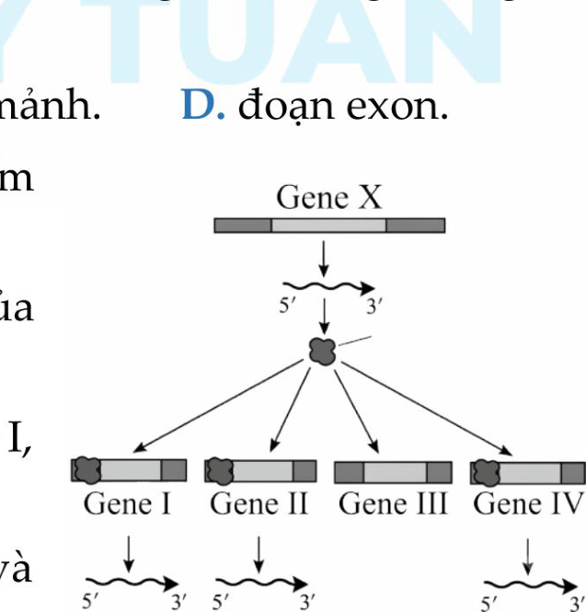

Câu 5. Khi nói về hệ gene ở sinh vật nhân thực, có bao nhiêu phát biểu sau đây đúng?
I. Hệ gene ở sinh vật nhân thực gồm tất cả cả vật chất di truyền nằm trên nhiễm sắc thể trong nhân tế bào và trong các bào quan như ti thể và lục lạp.
II. Phần lớn hệ gene ở sinh vật nhân thực là các trình tự nucleotide mã hoá cho protein.
III. Vùng mã hóa của các gene có thể chứa những đoạn intron không mã hóa trình tự amino acid.
IV. Hệ gene ở sinh vật nhân thực bao gồm toàn bộ phân tử DNA và RNA trong tế bào.
A. 2. B. 4. C. 1. D. 3.
Câu 6. Phát biểu nào sau đây đúng khi nói về đặc điểm chung của phân tử DNA, RNA và protein?
A. Đều có 4 loại đơn phân.
B. Các đơn phân đều liên kết với nhau bằng liên kết phosphodiester.
C. Đơn phân đều là nucleotide.
D. Đều cấu tạo theo nguyên tắc đa phân.
Câu 7. Trong quá trình nhân đôi DNA, enzyme DNA polymerase có vai trò nào sau đây?
A. Nối các đoạn Okazaki với nhau.
B. Hình thành liên kết phosphodiester giữa các nucleotide tự do theo một nguyên tắc nhất định.
C. Bẻ gãy liên kết hydrogen giữa các nucleotide trên 2 mạch khuôn của DNA mẹ.
D. Hình thành liên kết hydrogen giữa nucleotide tự do với nucleotide trên mạch khuôn của DNA mẹ.
Câu 8. Một phân tử DNA mạch kép có 750 nucleotide loại adenine. Theo lí thuyết, số nucleotide loại thymine của DNA này là
A. 1500. B. 375. C. 250. D. 750.
Câu 9. Loại nucleic acid nào sau đây làm khuôn để tổng hợp nên phân tử protein?
A. tRNA. B. DNA. C. rRNA. D. mRNA.
Câu 10. Trên phân tử tRNA, vị trí liên kết với amino acid là
A. Anticodon. B. Đầu 5'. C. Bộ ba đối mã. D. Đầu 3'.
Câu 11. Phân tử nào sau đây liên kết với các phân tử protein tạo nên bào quan ribosome?
A. DNA. B. mRNA. C. rRNA. D. tRNA.
Câu 12. Hình bên mô tả một tế bào vi khuẩn với X và Y là các phân tử DNA của nó. Phát biểu nào sau đây không đúng?  A. X có thể tái bản còn Y thì không.  B. X có chứa nhiều gene hơn Y.  C. X và Y đều có cấu trúc xoắn kép, dạng vòng.  D. Quá trình tái bản của X và Y diễn ra độc lập với nhau. | 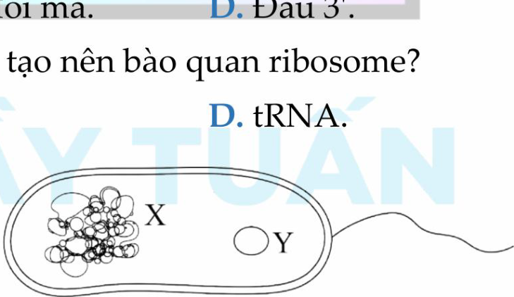

Câu 13. Hình bên mô tả cấu trúc của phân tử nào sau đây?  A. dipeptide. B. disaccharide. C. amino acid. D. nucleotide. | 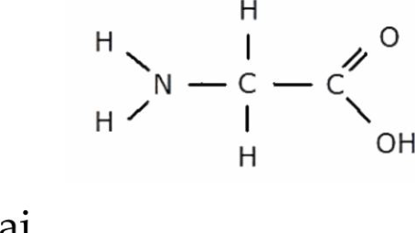

Câu 14. Kết luận nào sau đây là đúng khi nói về số lượng các loại nucleotide trong phân tử DNA mạch kép?
A. A = T = G = C. B. A+T T+C.
Câu 15. Phát biểu nào sau đây đúng khi nói về gene điều hòa?
A. Sản phẩm của nó giúp điều hòa các chỉ tiêu sinh lý trong cơ thể (thân nhiệt, nhịp tim,...).
B. Gene điều hòa là một đoạn của phân tử RNA, mã hóa một sản phẩm nhất định.
C. Gene điều hòa là các gene không tạo ra sản phẩm trong tế bào.
D. Sản phẩm của nó có vai trò kiểm soát hoạt động của các gene khác.
Câu 16. Phát biểu nào sau đây là đúng khi nói về vùng điều hòa của gene cấu trúc ở sinh vật nhân sơ?
A. Vùng điều hòa nằm ở đầu 5' trên mạch mã gốc của gene.
B. Trong vùng điều hòa có trình tự nucleotide đặc biệt giúp RNA polymerase có thể nhận biết và liên kết để khởi động quá trình phiên mã.
C. Vùng điều hòa mang trình tự nucleotide mã hóa amino acid.
D. Trong vùng điều hòa có chứa trình tự nucleotide kết thúc quá trình phiên mã.
Câu 17. Vật chất di truyền chính của hầu hết các loài sinh vật trên Trái Đất là
A. DNA sợi đơn. B. DNA sợi kép. C. protein. D. RNA.
Câu 18. Phát biểu nào sau đây đúng khi nói về quá trình tổng hợp mạch DNA mới trên mạch khuôn có chiều từ 3' → 5' theo chiều tháo xoắn?
A. Mạch mới được tổng hợp liên tục.
B. Mạch mới được tổng hợp theo chiều từ 3' → 5'.
C. Enzyme polymerase trượt ngược chiều tháo xoắn.
D. Chỉ được xúc tác bởi enzyme RNA polymerase.
PHẦN II. Câu trắc nghiệm đúng sai (gồm 4 câu, mỗi câu chỉ chọn đúng hoặc sai)
Câu 1. Hình bên dưới thể hiện cấu trúc gene điển hình ở sinh vật nhân thực và sinh vật nhân sơ.
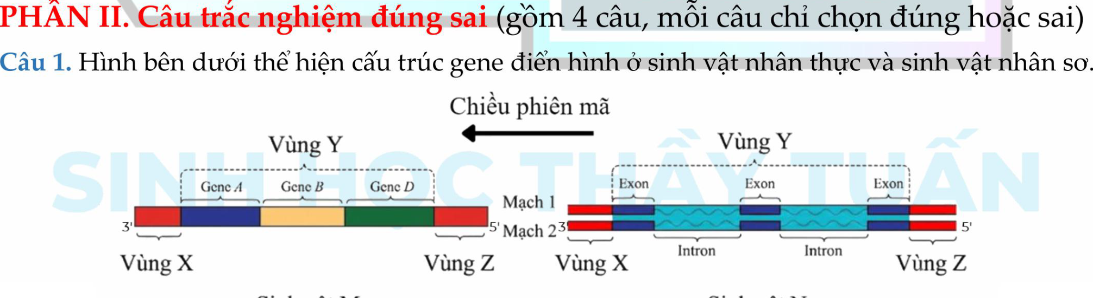
Phát biểu | Đúng | Sai
a) Vùng X, vùng Y và vùng Z lần lượt là vùng điều hoà, vùng mã hoá và vùng kết thúc.
b) M là sinh vật nhân sơ, N là sinh vật nhân thực.
c) Ở cả 2 gene, mạch 1 đều là mạch khuôn của quá trình phiên mã.
d) Cả 2 gene đều có vùng mã hóa không liên tục.

Câu 2. Nhiệt độ nóng chảy (T_{m}) của DNA là nhiệt độ mà tại đó 50% số nucleotide trên DNA mạch kép bị biến tính tách rời nhau thành 2 mạch đơn. Hình bên thể hiện đường cong T_{m} của hai mẫu DNA có cùng chiều dài (mẫu A và mẫu B) bị biến tính bởi nhiệt độ ở cùng điều kiện và thu được kết quả bằng phương pháp đo mật độ quang (optical density, OD) ở bước sóng 260 nm. Biết rằng cường độ hấp thụ tương đối ở bước sóng 260 nm tương quan thuận với mức độ biến tính của DNA. Đường biểu diễn mẫu A và mẫu B giao nhau ở điểm X và từ vị trí này, cường độ hấp thụ tương đối bước sóng 260 nm của cả 2 mẫu A và B đều không thay đổi khi tăng dần nhiệt độ. | 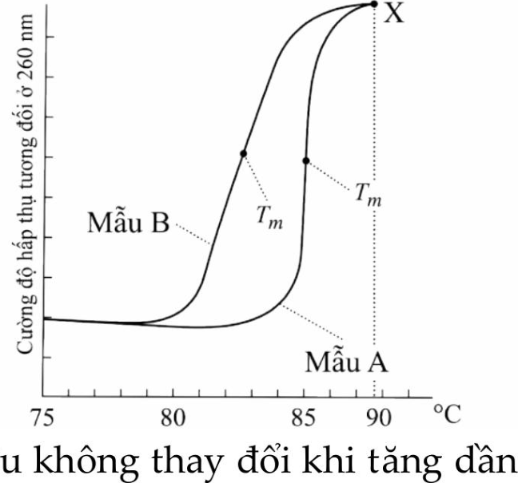

Phát biểu | Đúng | Sai
a) Trong khoảng nhiệt độ từ 75°C – 77°C, cường độ hấp thụ ánh sáng 260 nm của cả 2 mẫu DNA gần như không đổi.
b) Cả 2 mẫu DNA A và DNA B có thể đã biến tính hoàn toàn ở nhiệt độ gần 88°C.
c) DNA mẫu A có tỉ lệ A-T cao hơn DNA mẫu B.
d) Nhiệt độ nóng chảy của DNA mẫu A là khoảng 85°C.

Câu 3. Hình bên thể hiện sơ đồ của một đơn vị tái bản trên một phân tử DNA (phân tử X) trong nhân của tế bào nhân thực. | 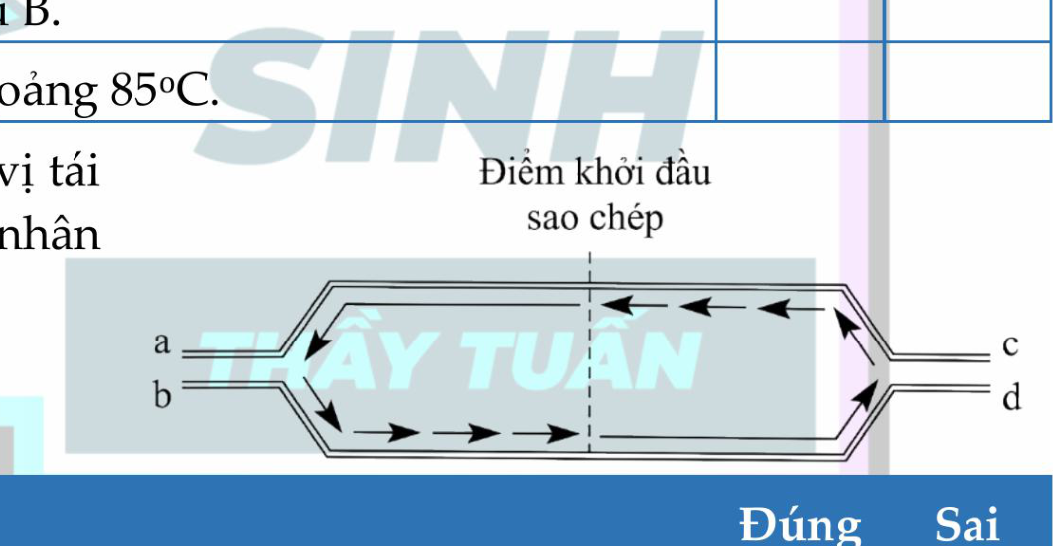

Phát biểu | Đúng | Sai
a) Một loại DNA polymerase sẽ loại bỏ đoạn mồi ở đầu mút (b) và (c) của DNA, sau đó tổng hợp đoạn DNA thay thế.
b) Trên phân tử X chỉ có duy nhất một đơn vị tái bản.
c) Để tổng hợp được các đoạn DNA mới như trong hình cần tổng hợp 10 đoạn RNA mồi.
d) Đầu (a), (b), (c), (d) lần lượt là 3', 5', 5', 3'.

Câu 4. Giả sử có 4 tế bào vi khuẩn E. coli, mỗi tế bào có chứa một phân tử DNA vùng nhân được đánh dấu bằng ¹⁵N ở cả hai mạch đơn. Người ta nuôi các tế bào vi khuẩn này trong môi trường chỉ chứa ¹⁴N mà không chứa ¹⁵N trong thời gian 2 giờ. Trong thời gian nuôi cấy này, thời gian thế hệ của vi khuẩn là 20 phút. Cho biết không xảy ra đột biến. Cho các phát biểu sau đây về các phân tử DNA vùng nhân thu được sau 2 giờ nuôi cấy.
Phát biểu | Đúng | Sai
a) Tổng số phân tử DNA vùng nhân thu được là 256.
b) Số phân tử DNA vùng nhân chỉ chứa ¹⁴N là 248.
c) Số mạch đơn DNA vùng nhân chứa ¹⁴N là 504.
d) Số mạch đơn DNA vùng nhân chứa ¹⁵N là 8.

PHẦN III. Câu trắc nghiệm trả lời ngắn (gồm 6 câu, điền phương án)
Câu 1. Một gene dài 255 nm và có tổng số nucleotide loại A và loại T chiếm 40% tổng số nucleotide của gene. Mạch 1 của gene có 250 nucleotide loại T₁ và số nucleotide loại C₁ chiếm 20% tổng số nucleotide của mạch. Theo lí thuyết, mạch 2 của gene có tỉ lệ G₂ / T₂ là bao nhiêu?
Điền đáp án:

Câu 2. Cho các sự kiện sau:
1. Nối các đoạn DNA gián đoạn.
2. Tổng hợp đoạn mồi RNA.
3. Phân giải đoạn mồi RNA và tổng hợp DNA thay thế.
4. Tổng hợp đoạn Okazaki.
Viết liền số thứ tự của các sự kiện theo trình tự tổng hợp mạch đơn không liên tục trong quá trình tái bản DNA.
Điền đáp án:

Câu 3. Có ba ống nghiệm: một ống chứa monosaccharide, một ống chứa amino acid, một ống chứa nucleotide nhưng nhãn ghi đã bị mất. Để xác định mỗi ống nghiệm chứa loại chất nào, người ta sử dụng phương pháp quang phổ để phân tích thành phần nguyên tố chứa trong mỗi ống nghiệm. Kết quả thu được như bảng bên. Viết liền số thứ tự của các ống nghiệm chứa monosaccharide, amino acid và nucleotide.
Ống nghiệm | Thành phần nguyên tố
1 | C, H, O, N
2 | C, H, O, P, N
3 | C, H, O

Điền đáp án:

Câu 4. Hình bên dưới mô tả ba mô hình mô tả quá trình sao chép DNA:
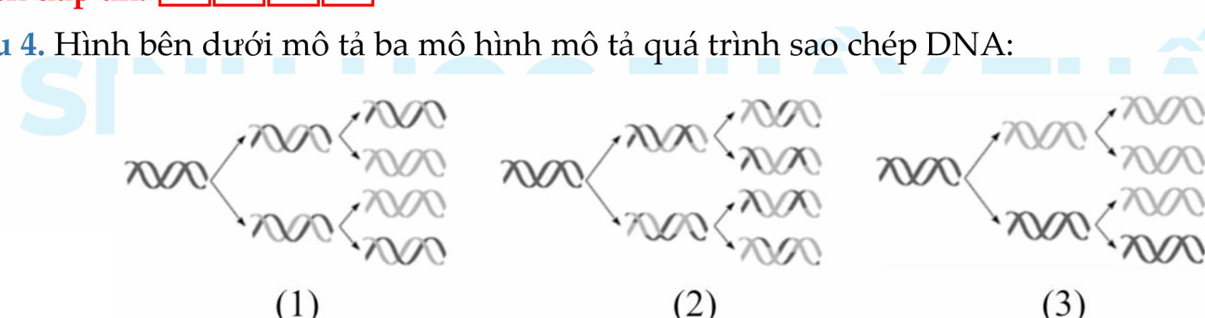
Trong các mô hình trên, những mô hình nào sai (Viết liền số thứ tự của các mô hình sai theo chiều từ nhỏ đến lớn)?
Điền đáp án:

Câu 5. Cho các cấu trúc được đánh số thứ tự như sau:
1. Nitrogenous base.
2. DNA.
3. Gene.
4. Nucleotide.
Viết liền số thứ tự các cấu trúc theo chiều từ cấu trúc nhỏ đến cấu trúc lớn.
Điền đáp án:

Câu 6. Khi phân tích hàm lượng (tỉ lệ %) nucleotide của vật chất di truyền ở 05 chủng virus khác nhau (chủng I đến chủng V), người ta thu được bảng số liệu như hình bảng 1. Bảng 2 mô tả vật chất di truyền của các chủng virus đó.
Bảng 1  Chủng A G T C U  I 21 29 21 29 0  II 29 21 29 21 0  III 21 29 29 21 0  IV 21 29 0 29 21  V 21 29 0 21 29 | Bảng 2  STT Chủng virus Loại nucleic acid  1 Rotavirus RNA sợi kép  2 HDV DNA sợi đơn  3 HSV-1 DNA sợi kép  4 SARS-CoV-2 RNA sợi đơn  5 Adenovirus DNA sợi kép

Dựa vào các dữ kiện trên, một học sinh đưa ra nhận định về các chủng virus như sau:
1. Chủng I chắc chắn là HDV.
2. Chủng II chắc chắn là HSV-1.
3. Chủng III chắc chắn là Adenovirus.
4. Chủng IV chắc chắn là Rotavirus.
5. Chủng V chắc chắn là SARS-CoV-2.
Viết liền số thứ tự của các nhận định đúng theo chiều từ nhỏ đến lớn.
Điền đáp án:

Đề và hình ảnh trong đề thầy sử dụng từ file của team SINH HỌC NHÀ LÁ – Cảm ơn team đã gửi cho thầy ^^
Nhắn tin cho thầy để đăng kí lộ trình XUẤT PHÁT SỚM CHINH PHỤC 9+ nhé!!!

